**小学语文学科名著阅读指导课程（三年级）**

亲爱的同学，下面就要参加挑战答题啦！预祝你挑战成功！

1. 《卖火柴的小女孩》中小女孩一共擦燃了（ ）次火柴。 答案：D
2. 三 B. 二 C. 四 D.五
3. 卖火柴的小女孩第一次擦燃火柴看到的是（ ）。答案：A

A.大火炉 B.烤鹅 C.圣诞树 D.她和奶奶一起飞走了

3.《卖火柴的小女孩》的作者安徒生是( )。 答案:B

A.俄罗斯人 B.丹麦人 C.法国人 D.中国人

4.下面不是安徒生的童话作品是（ ）。 答案:C

A.《[冰雪皇后](https://baike.baidu.com/item/%E5%86%B0%E9%9B%AA%E7%9A%87%E5%90%8E)》 B.《海的女儿》C.《灰姑娘》D.《[卖火柴的小女孩](https://baike.baidu.com/item/%E5%8D%96%E7%81%AB%E6%9F%B4%E7%9A%84%E5%B0%8F%E5%A5%B3%E5%AD%A9)》

5.安徒生早期创作的童话充满绮丽的幻想、乐观的精神。他早期童话的代表作是（ ）。 答案:A

A.《拇指姑娘》 B.《[柳树下的梦](https://baike.baidu.com/item/%E6%9F%B3%E6%A0%91%E4%B8%8B%E7%9A%84%E6%A2%A6)》

C.《[单身汉的睡帽](https://baike.baidu.com/item/%E5%8D%95%E8%BA%AB%E6%B1%89%E7%9A%84%E7%9D%A1%E5%B8%BD)》 D.《[幸运的贝儿](https://baike.baidu.com/item/%E5%B9%B8%E8%BF%90%E7%9A%84%E8%B4%9D%E5%84%BF)》

6.《拇指姑娘》中老癞蛤蟆想让拇指姑娘做他儿子的妻子，拇指姑娘（ ）。 答案:B

A.欣然答应 B.伤心大哭 C.置之不理 D.开心跳舞

7.《皇帝的新装》中，说皇帝游行大典时什么也没穿的人是（ ）。 答案:A

A.小男孩 B.大臣 C.牧民 D.观众

8.请你为《皇帝的新装》节选部分配一幅插图，最恰当的一项是

（ ）。 答案：D

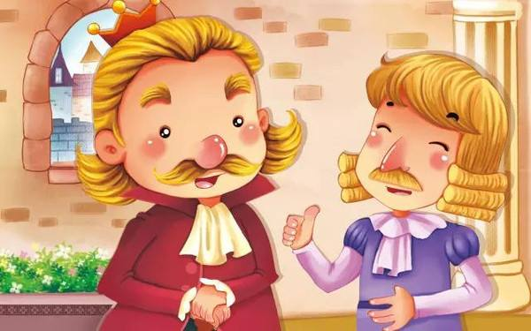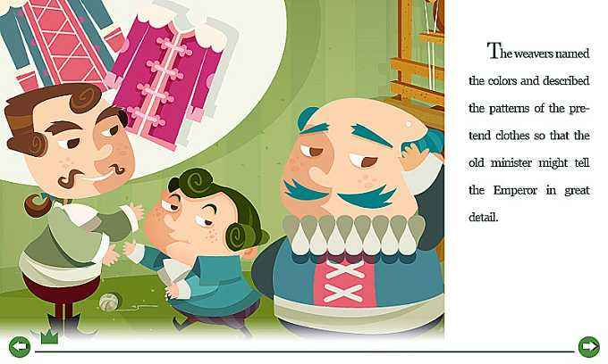

1. B.

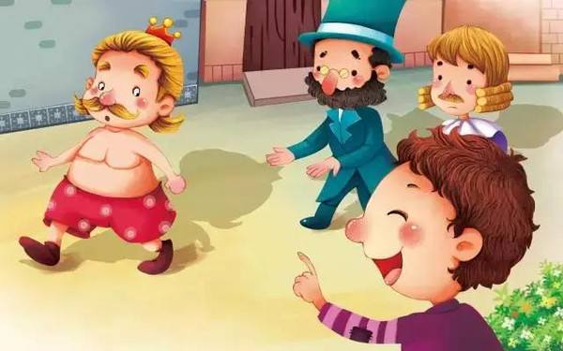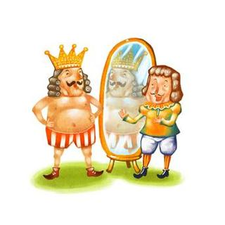

C. D.

9.对安徒生童话评价错误的一项是（ ）。 答案：B

A.安徒生童话具有了穿越时空的永恒意义，这种永恒的意义铸就了它的经典品格

B. 安徒生童话讲述的都是充满欢乐的故事，没有悲剧

C. 安徒生童话在当代仍然发挥着它无穷的价值。

D. 安徒生的童话故事还激发了大量电影、舞台剧、芭蕾舞剧以及电影动画的制作

10.安徒生被称为（ ）。 答案：A

A.世界童话之王 B.世界文学的月亮

C.世界童话的太阳 D.世界文学的起源